Фото на конкурс

- Насибуллина Ангелина «Мы, выбираем со всей страной»

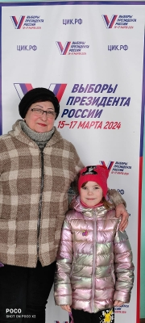

2.Святченко Андрей «Мы проголосовали!»
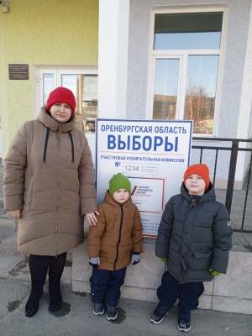

- Рябов Дима «Вместе – мы сила!»
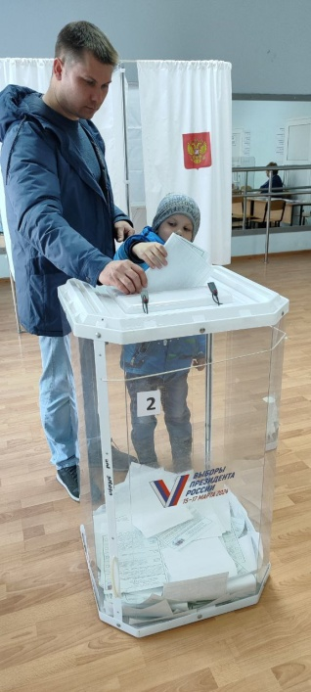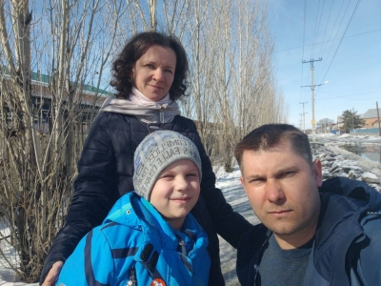

4. Бочкарева Даша «Наш голос, важен!»


